MITOCONDRIA
FECHA (AAAA/MM/DD): 2018/03/31 |  |  |  |  |  | Versión del guion: 01 | Número de consecutivo: 00
Nombre del profesor: Liliana Rocío Botero - Paola Reyes Torres |  |  |  | Nombre del programa: Grupos de Investigación GRINBIO y E-Virtual
Curso/Asignatura/Módulo: Laboratorio de Biotecnología Virtual
Tema: Definición de las características de la mitocondria
Nombre de realizador: Nombre del realizador |  |  | Nombre del gestor audiovisual: Carolina Llanos
#Plano | Descripción del plano | Voz en off |  |  | Imagen de referencia (opcional)
1 | Aparece la mitocondria flotando mientras se definen sus características. | La Mitocondria se caracteriza por tener forma variable, |  |  | 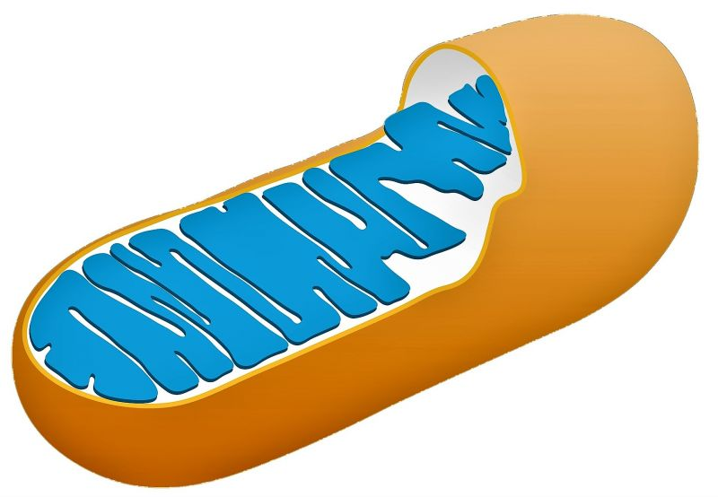
2 | Aparece la mitocondria flotando mientras se definen sus características y aparecen las formas enunciadas, cada una con su nombre. | puede ser cilíndrica, ovoide, esférica o en forma de Y. |  |  | Cilíndrica  Ovoide  Esférica  En forma de Y  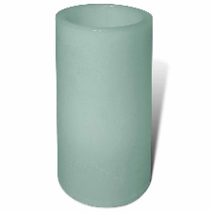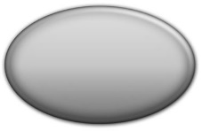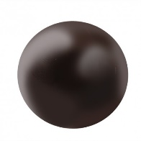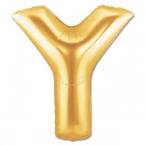
3 | Aparece la mitocondria flotando mientras se definen sus características y van apareciendo palabras clave de apoyo. Ver imagen | y en su interior se realizan los procesos de respiración celular mediante reacciones de oxidación de moléculas orgánicas que liberan la energía almacenada en los enlaces químicos, |  |  | Respiración celular
4 | Aparece la mitocondria flotando mientras se definen sus características y van apareciendo palabras clave de apoyo. Ver imagen | utilizando O2 como fuente de energía química, para la realización de procesos celulares. |  |  | 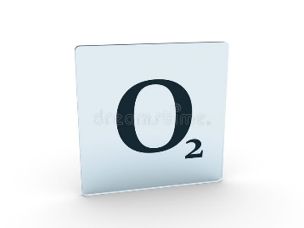

Voz en off completa (Para locución)

La Mitocondria se caracteriza por tener forma variable, puede ser cilíndrica, ovoide, esférica o en forma de Y. y en su interior se realizan los procesos de respiración celular mediante reacciones de oxidación de moléculas orgánicas que liberan la energía almacenada en los enlaces químicos, utilizando O2 como fuente de energía química, para la realización de procesos celulares.

